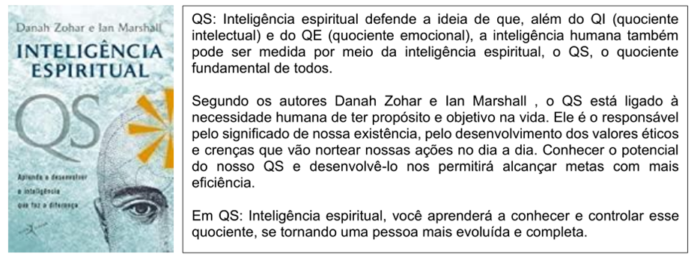

**Referência 2**: Mario Beauregard. Livro: **O Cérebro Espiritual**. Uma explicação neurocientífica para a existência da Alma.

**Referência 3**: [Amit Goswami](https://www.skoob.com.br/autor/5247-amit-goswami). Livro: **O Universo Autoconsciente**. Como a Consciência cria o mundo material.

O físico indiano Amit Goswami contesta radicalmente o realismo materialista e desconstrói a convicção de que a matéria é o principal elemento formador da criação. Em vez disso, afirma que o verdadeiro fundamento de tudo aquilo que conhecemos e percebemos é a Consciência, aqui entendida como algo transcendental - fora do espaço-tempo, não local e onipresente. Propõe, assim, uma teoria desafiadora, erguendo uma ponte entre ciência e espiritualidade e construindo um novo paradigma científico.

**Referência 4**: Carl Sagan. Ele Costumava citar mitos de nossos antepassados que nos concebiam como filhos tanto do céu quanto da terra.

“Nós somos uma maneira de o cosmos se autoconhecer. Se somos feitos de poeira de estrelas sistematicamente organizada para formar seres dotados de consciência, então podemos dizer que somos o universo pensando sobre si próprio. A abordagem se insere na convicção de que nós, humanos, não somos tão diferentes assim da realidade física que nos cerca, e de que interagimos com ela constantemente – de formas que estamos apenas começando a entender. Em outras palavras, [você e o cosmos estão intimamente conectados](http://revistagalileu.globo.com/Ciencia/Espaco/noticia/2014/07/7-fatos-que-provam-que-voce-e-o-cosmos-estao-intimamente-conectados.html)”.